**新 书 推 荐**

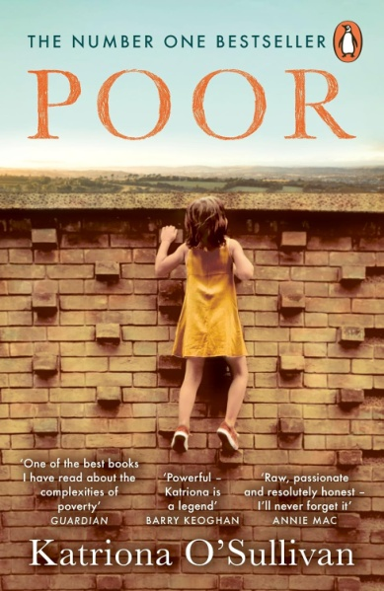**中文书名：《破茧而生：贫穷中的坚韧、勇气与改写人生的信念之力》**

**英文书名：POOR: Grit, courage, and the life-changing value of self-belief**

**作 者：Katriona O'Sullivan**

**出 版 社：Penguin UK/Sandycove**

**代理公司：ANA/Jessica**

**页 数：304页**

**出版时间：2024年4月**

**代理地区：中国大陆、台湾**

**审读资料：电子稿**

**类 型：传记和回忆录**

**版权已授：韩国、立陶宛、法国、西班牙、意大利、德国、爱尔兰**

**亚马逊畅销书排名：**

**#3 in Multicultural Studies**

**#4 in Teaching & Learning Biographies**

**#5 in Philosopher Biographies**

**·登上畅销书榜榜首**

**·2023年爱尔兰图书奖年度传记（Biography of the Year, Irish Book Awards 2023）**

**·2023年爱尔兰图书奖听众选择奖（The Last Word Listeners' Choice Award, Irish Book Awards 2023）**



**内容简介：**

凯特瑞奥娜·奥沙利文曾如所有少女般明艳、热情、充满好奇，但她亦深陷赤贫与混乱。15岁怀孕并无家可归后，她经历了五年濒临崩溃的挣扎。如今，她却成为了一名备受赞誉的学者，致力于为同她一样出身底层的女性破解教育壁垒。

改变凯特瑞奥娜命运的契机，源自那些真正看见她的人：在校园厕所教她梳洗的老师；登门劝说她至少参加一门普通中等教育证书考试的老师；鼓励她申请职业培训的社会工作者；做清洁工时引荐她进入三一学院预科项目的朋友……平凡的善意宛如点点微光，汇聚成她扭转人生的力量。

《破茧而生》笔触温暖，思路清晰，蕴含着对父母、年少的自己、所有在贫困的泥沼中挣扎者的深切共情。它既是一部震撼人心的个人证言，更是为千千万万孩子的未来发出的热切呼吁。

**作者简介：**



**凯特瑞奥娜·奥沙利文（Katriona O'Sullivan）**博士祖籍爱尔兰，生于英国考文垂。1998年，二十岁的她从伯明翰移居都柏林，通过三一学院的预科项目开启学术生涯，获得心理学博士学位后留校任教，现任梅努斯大学心理学讲师，与家人定居都柏林。《破茧而生》是她的首部著作。

**媒体评价：**

“关于贫困复杂性的最佳著作之一……你将遇见的最非凡的人物之一”

——《卫报》（*The Guardian*）

“对贫困枷锁下生命的深刻洞察……至关重要……强烈推荐”

——菲·格洛弗（Fi Glover），泰晤士电台《简与菲的离线时光》（*Off Air with Jane and F*i, *Times Radio*）

“一部令人手不释卷、引人入胜的震撼之作……感人至深、鼓舞人心、勇敢而伟大。”

——努阿拉·麦戈文（Nuala McGovern），BBC《女性时间》（*Woman's Hour*, BBC）

“一部满是感动、幽默、勇敢与独创性的作品，正如作者本人一般……实在是一部非凡之作。”

——罗伊辛·英格尔（Róisín Ingle），《爱尔兰时报》女性播客（*Irish Times Women's Podcast*）

**感谢您的阅读！**

**请将反馈信息发至：版权负责人**

**Email**：[**Rights@nurnberg.com.cn**](mailto:Rights@nurnberg.com.cn)

安德鲁·纳伯格联合国际有限公司北京代表处

北京市海淀区中关村大街甲59号中国人民大学文化大厦1705室, 邮编：100872

电话：010-82504106, 传真：010-82504200

公司网址：[http://www.nurnberg.com.cn](http://www.nurnberg.com.cn/)

书目下载：<http://www.nurnberg.com.cn/booklist_zh/list.aspx>

书讯浏览：<http://www.nurnberg.com.cn/book/book.aspx>

视频推荐：<http://www.nurnberg.com.cn/video/video.aspx>

豆瓣小站：<http://site.douban.com/110577/>

新浪微博：[安德鲁纳伯格公司的微博_微博 (weibo.com)](https://weibo.com/1877653117/profile?topnav=1&wvr=6)

微信订阅号：ANABJ2002

